Filmverleih

Die Filmverleih Datenbank ist eine umfassende Lösung zur Verwaltung und Organisation einer Filmverleihfirma. Die Datenbank ermöglicht es, alle relevanten Informationen über die verliehenen Filme, Kunden und Verleiher zu speichern und effizient abzurufen.

**Arbeitsrapport:**

|  |  |  |
| --- | --- | --- |
| 03.05 | Dokumentation und ER-Diagramm | Elias |
| 24.05 | Create Database | Ghiath |
| 24.05 | Fix Create Database | Elias |
| 31.05 | Split DB Files and Update Procedure | Ghiath & Elias |
| 07.06 | DB-Tests and Error Handling | Ghiath |
| 07.06 | Dokumentation | Elias |

Leider ist uns erst sehr spät bewusstgeworden, dass wir GitHub dafür nutzten sollten.

ER-Diagramm:

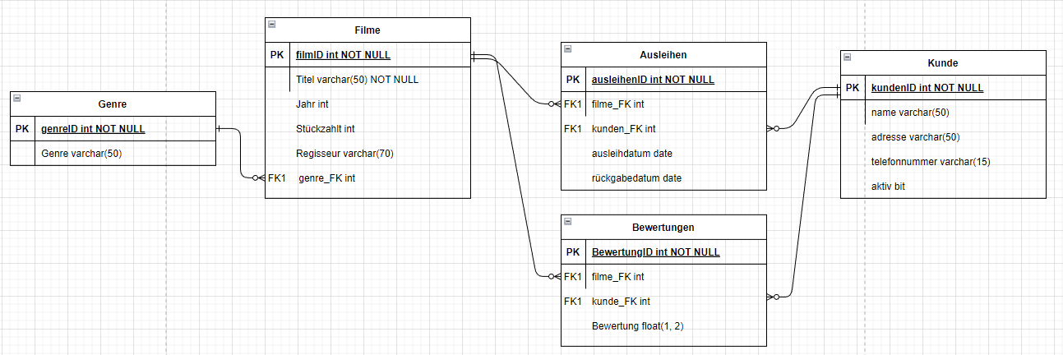

Relationales Modell:

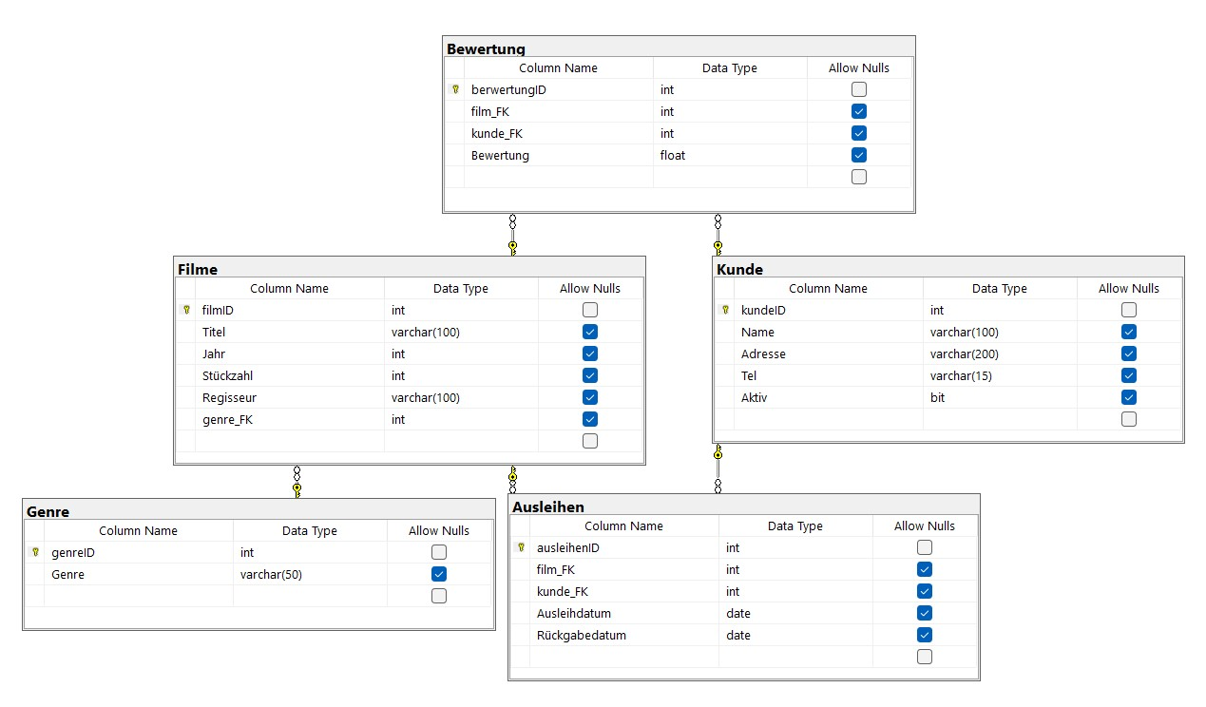

Beschreibung:

Procedure "addAusleih": Diese Prozedur ermöglicht das Hinzufügen einer neuen Ausleihe in die Datenbank. Die Ausleihe enthält Informationen über den Film, den Kunden, das Ausleihdatum und das Rückgabedatum. Die Prozedur prüft den Wert des Parameters "new_id" und führt entweder eine Einfüge- oder Aktualisierungsoperation in der Tabelle "Ausleihen" durch. Danach wird die neu hinzugefügte oder aktualisierte Ausleihe zurückgegeben.

Procedure "addBewertung": Diese Prozedur ermöglicht das Hinzufügen einer neuen Bewertung für einen Film in die Datenbank. Die Bewertung enthält Informationen über den Film, den Kunden und die Bewertung selbst. Die Prozedur prüft den Wert des Parameters "new_id" und führt entweder eine Einfüge- oder Aktualisierungsoperation in der Tabelle "Bewertung" durch. Danach wird die neu hinzugefügte oder aktualisierte Bewertung zurückgegeben.

Procedure "addFilm": Diese Prozedur ermöglicht das Hinzufügen eines neuen Films in die Datenbank. Der Film enthält Informationen wie Titel, Jahr, Stückzahl, Regisseur und Genre. Die Prozedur prüft den Wert des Parameters "new_id" und führt entweder eine Einfüge- oder Aktualisierungsoperation in der Tabelle "Filme" durch. Danach wird der neu hinzugefügte oder aktualisierte Film zurückgegeben.

Procedure "addGenre": Diese Prozedur ermöglicht das Hinzufügen eines neuen Genres in die Datenbank. Das Genre wird durch den Parameter "genre" angegeben. Die Prozedur prüft den Wert des Parameters "new_id" und führt entweder eine Einfüge- oder Aktualisierungsoperation in der Tabelle "Genre" durch. Danach wird das neu hinzugefügte oder aktualisierte Genre zurückgegeben.

Procedure "addKunde": Diese Prozedur ermöglicht das Hinzufügen eines neuen Kunden in die Datenbank. Der Kunde wird durch seinen Namen, Adresse, Telefonnummer und Aktivitätsstatus definiert. Die Prozedur prüft den Wert des Parameters "new_id" und führt entweder eine Einfüge- oder Aktualisierungsoperation in der Tabelle "Kunde" durch. Danach wird der neu hinzugefügte oder aktualisierte Kunde zurückgegeben.

Function "GetDurchschnittlicheBewertungFuerFilm": Diese Funktion berechnet den durchschnittlichen Bewertungswert für einen bestimmten Film anhand seiner Film-ID. Die Funktion sucht alle Bewertungen für den Film in der Tabelle "Bewertung" und berechnet den Durchschnitt. Der durchschnittliche Bewertungswert wird als Ergebnis der Funktion zurückgegeben.

Function "GetVerfuegbareFilmeNachGenre": Diese Funktion ermittelt die Gesamtanzahl der verfügbaren Filme für ein bestimmtes Genre. Sie sucht in der Tabelle "Filme" nach Filmen, die dem angegebenen Genre entsprechen, und summiert die Stückzahlen dieser Filme. Die Gesamtanzahl wird als Ergebnis der Funktion zurückgegeben.